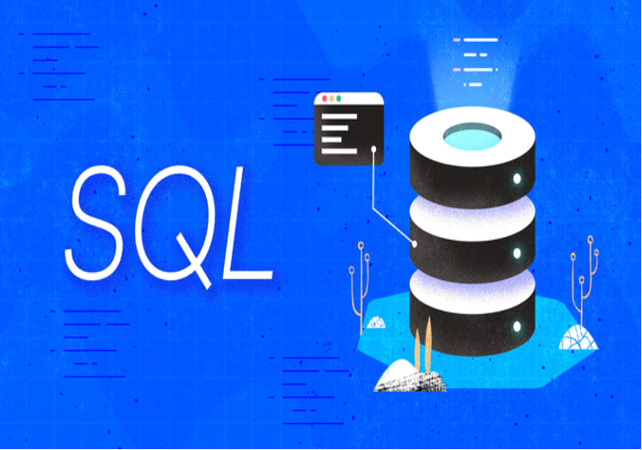  Tarea 10 — Arquitectura por capas  GUATEMALA 11 DE OCTUBRE DE 2026 | Descripción breve  Se creó y probó una API REST en Spring Boot conectada a PostgreSQL para administrar una biblioteca, comprobando con éxito todas las operaciones de registro, consulta, actualización, eliminación y restricciones de datos.  MELISSA BORRAYO  PROGRAMACION II

CREACION DEL PROYECTO
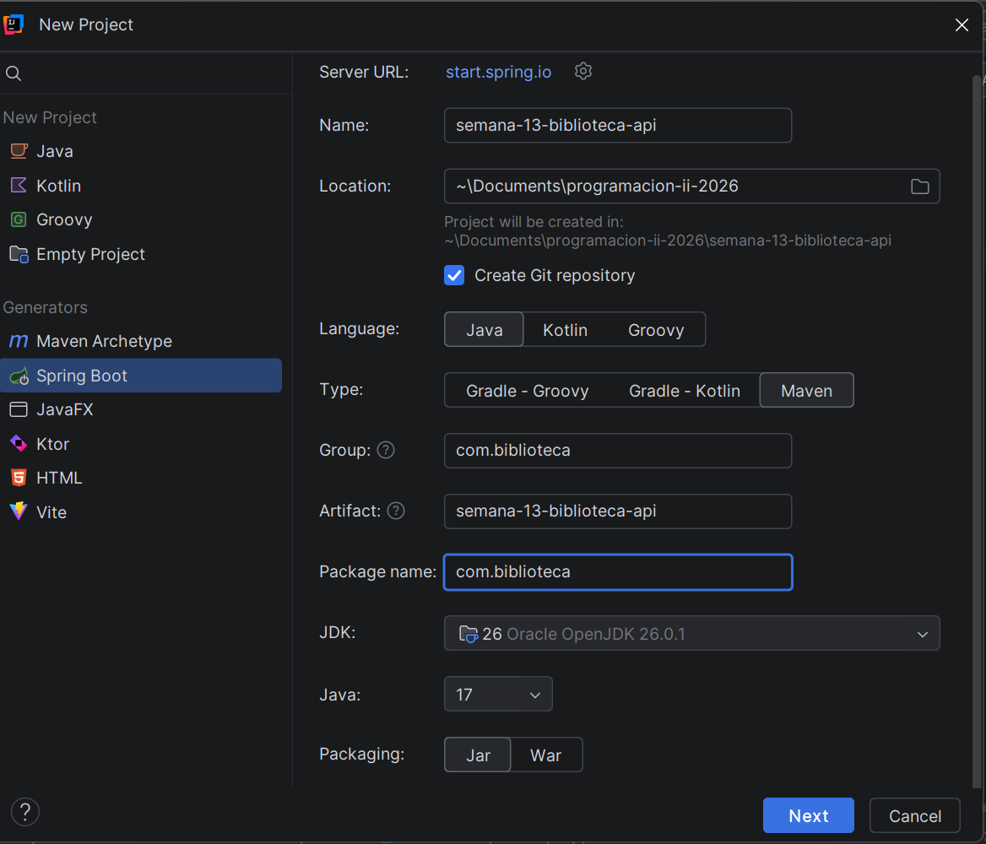
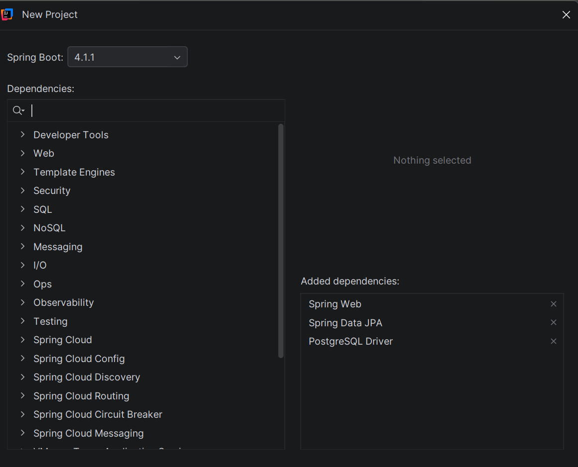

CREACION DE LA BASE DE DATOS
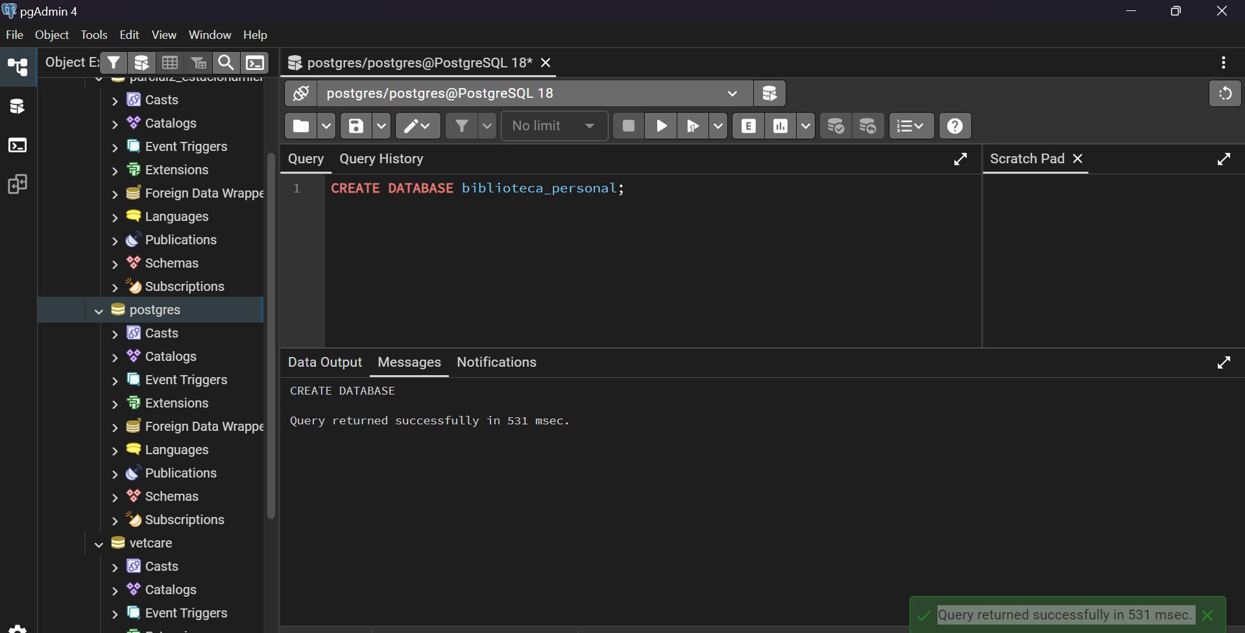
CREACION DE LA TABLA LIBRO
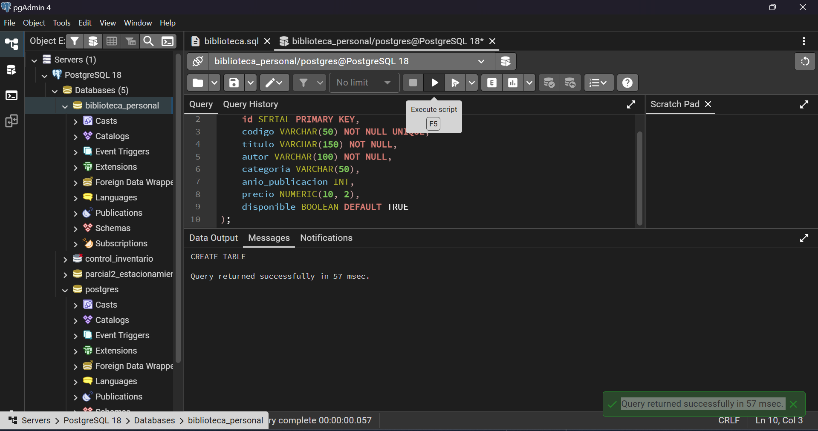

CAPTURA DE LA ESTRUCTURA DE PAQUETES
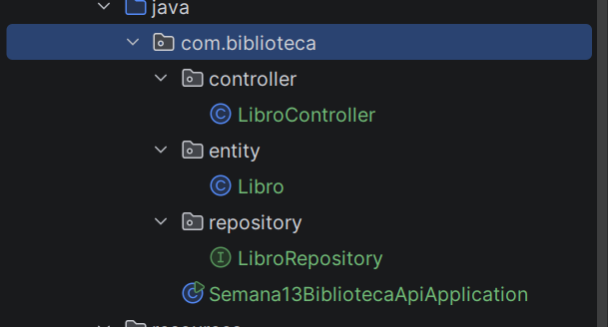
CAPTURA DE LA ENTIDAD LIBRO
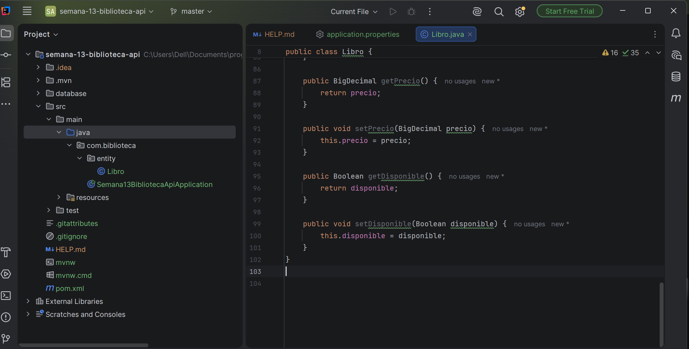

CAPTURA DE LIBROREPOSITORY
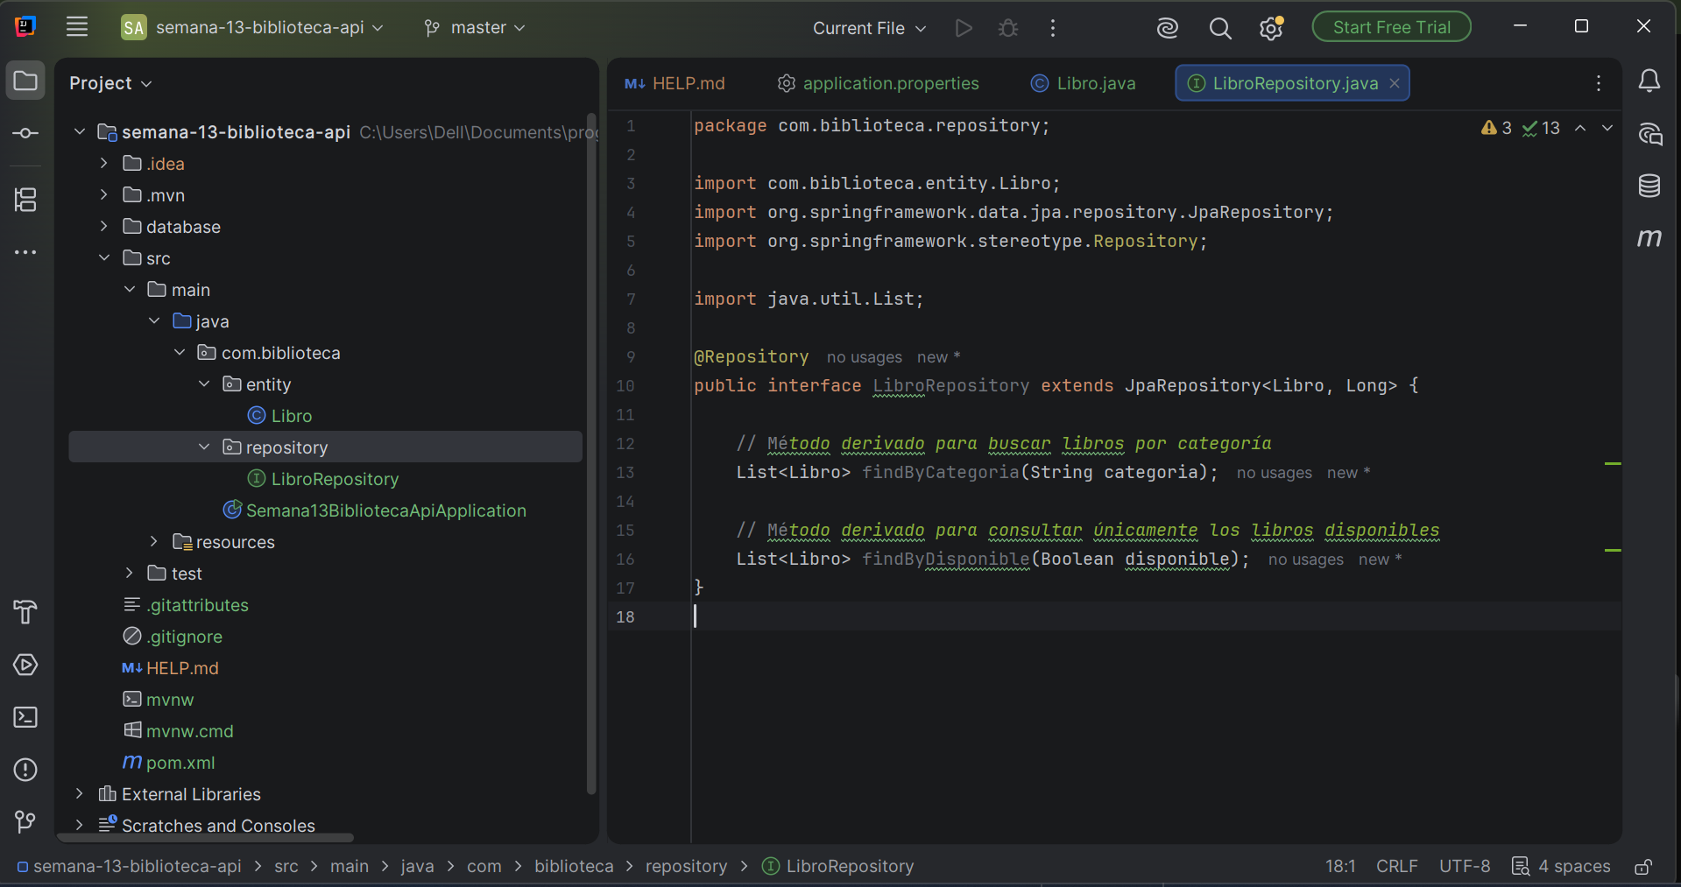
CAPTURA DE LOS ENPOINTS DEL CONTROLADOR
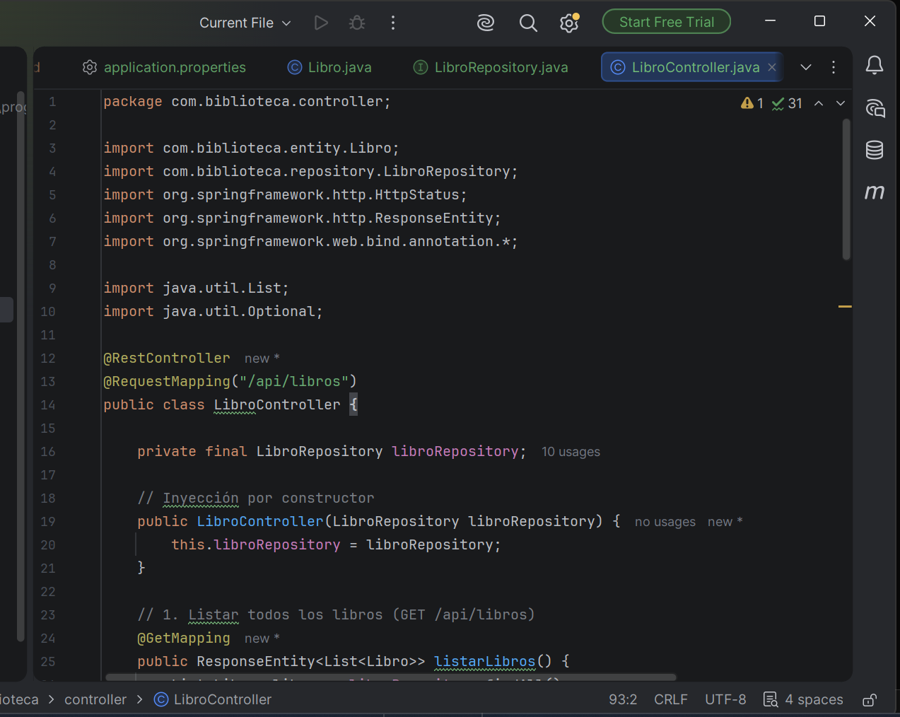
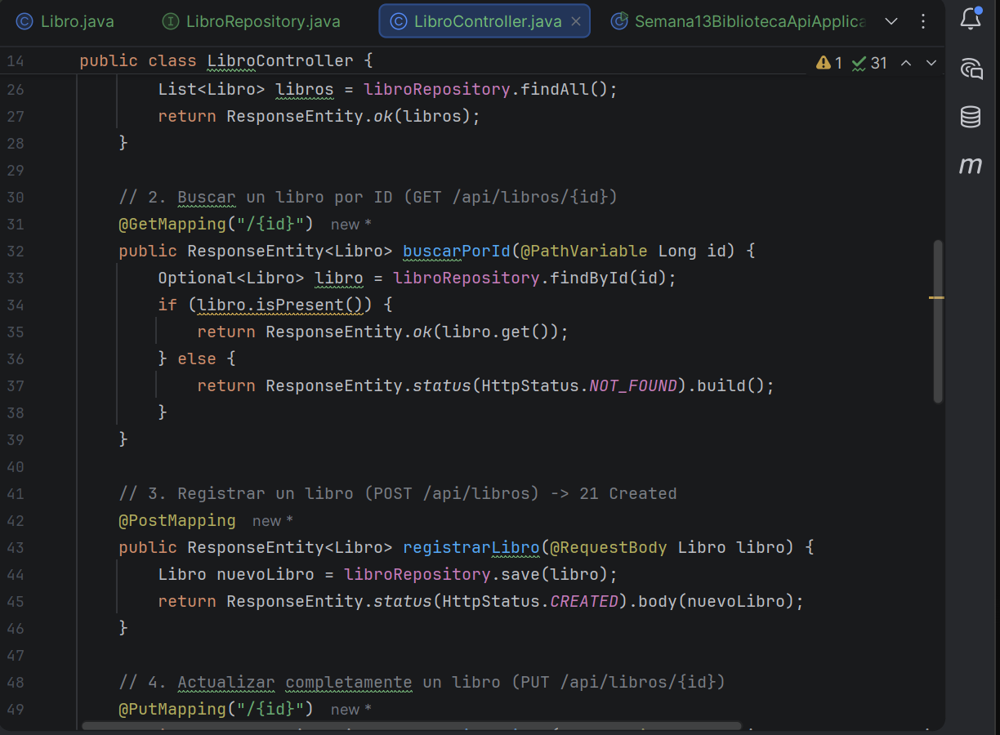
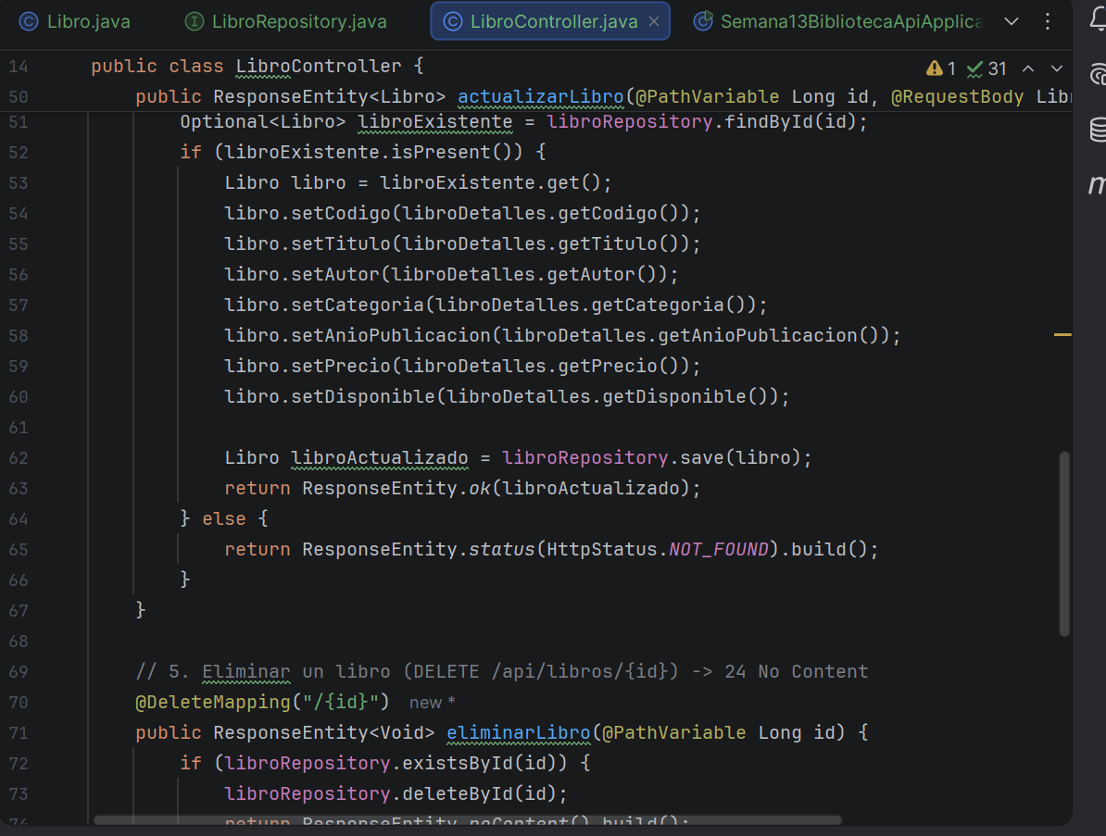

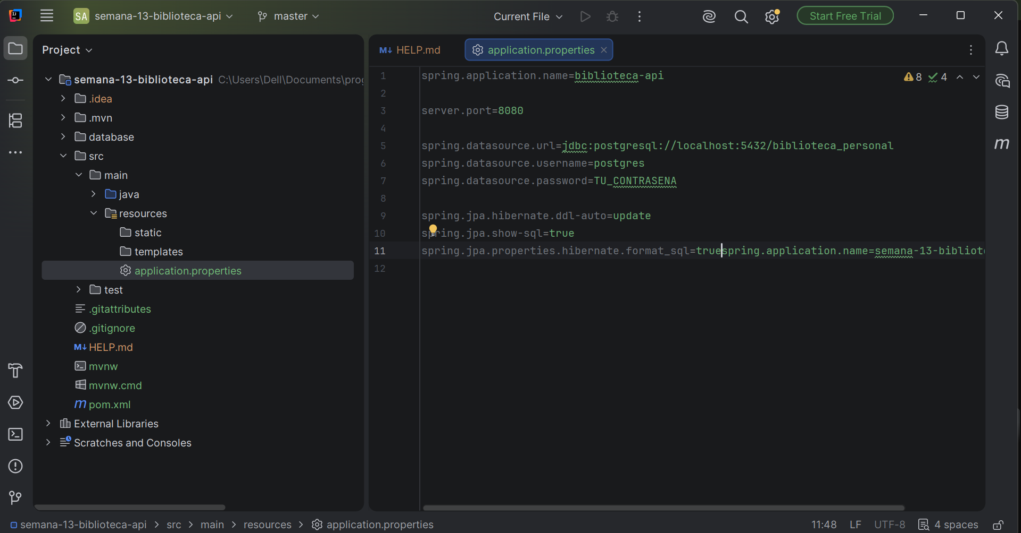

SPRING CORRIENDO
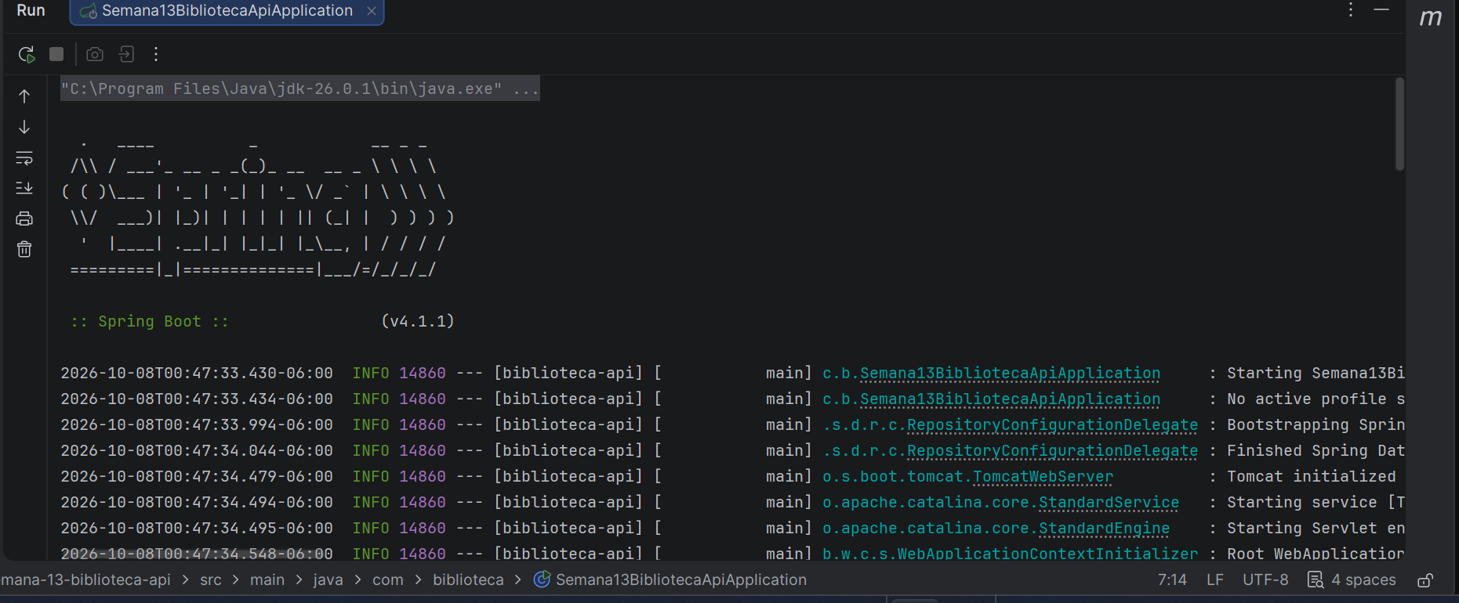
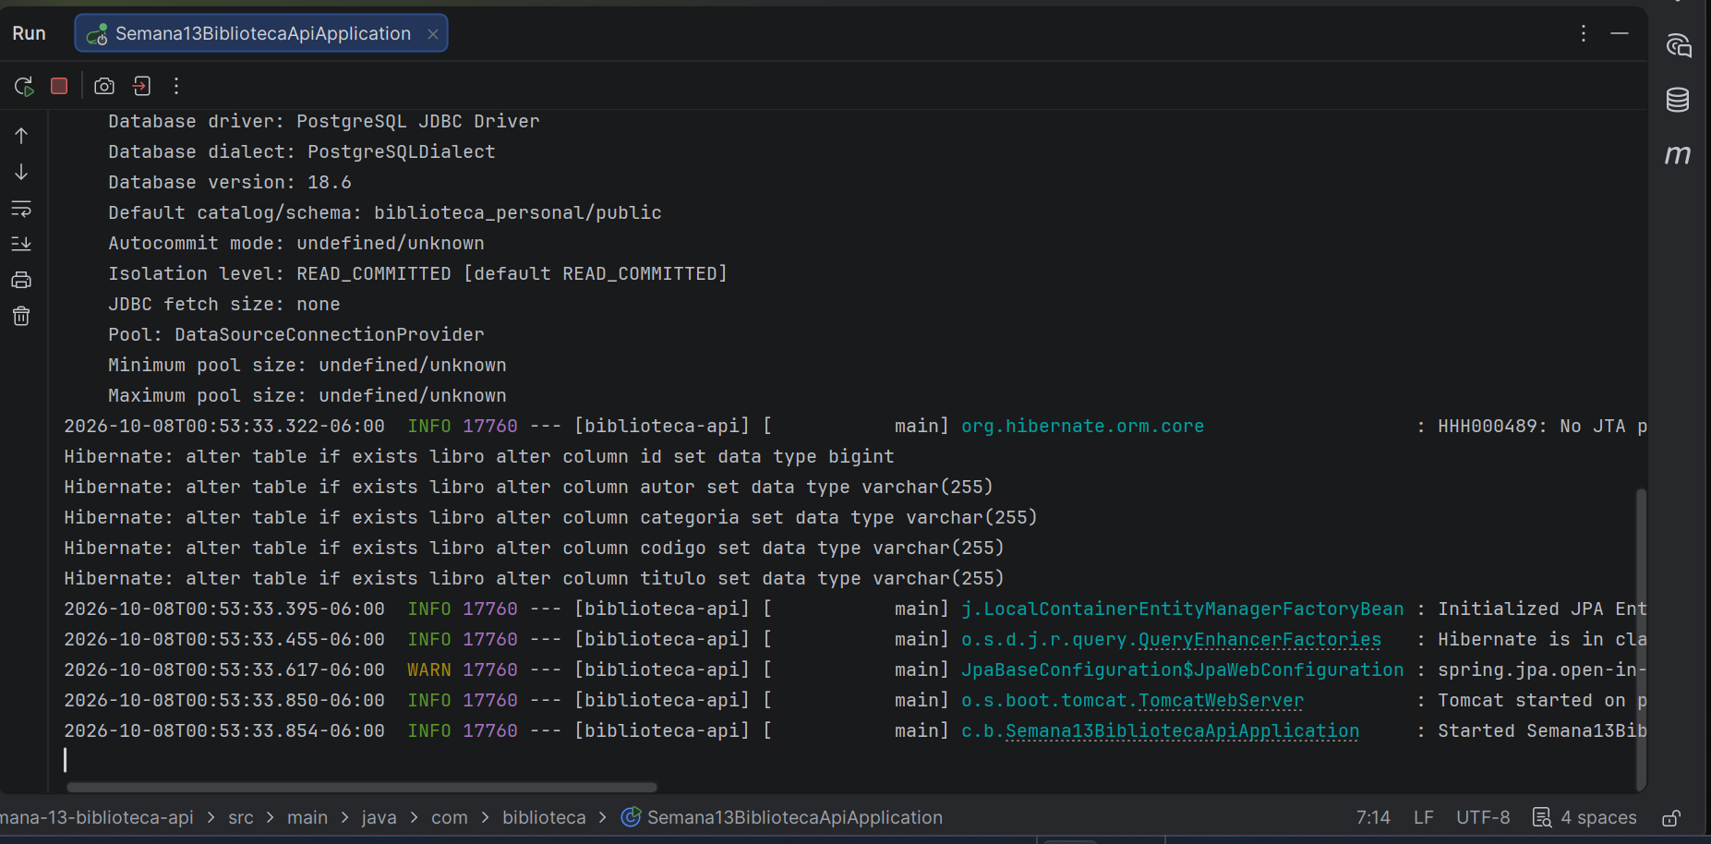
PRUEBA 1: REGISTRO
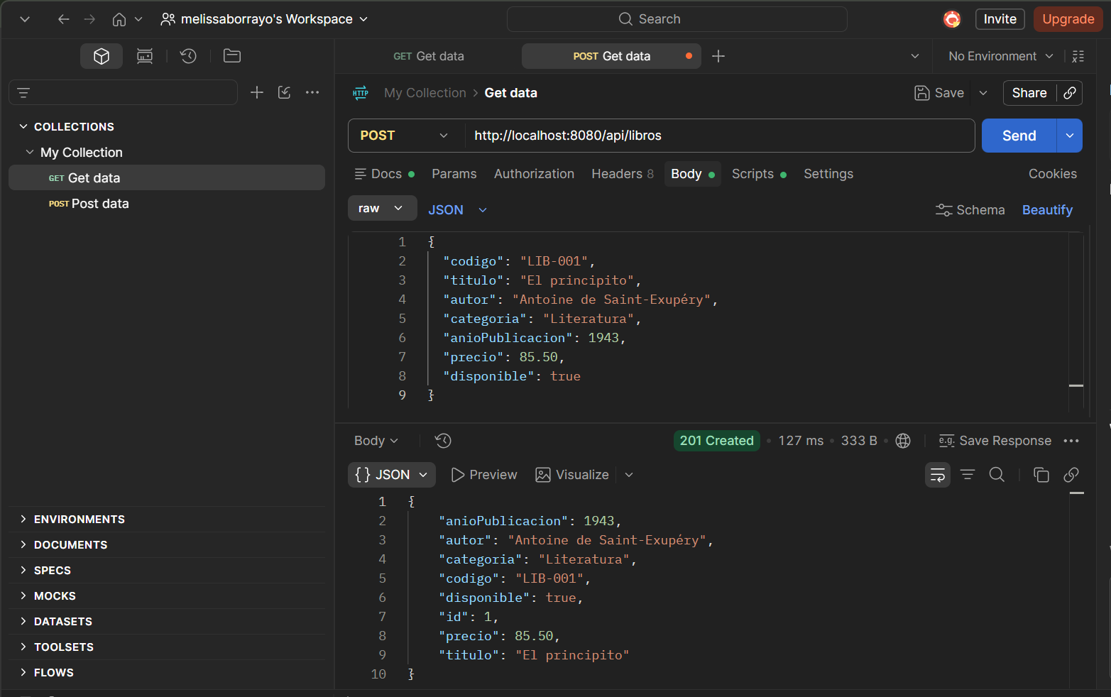
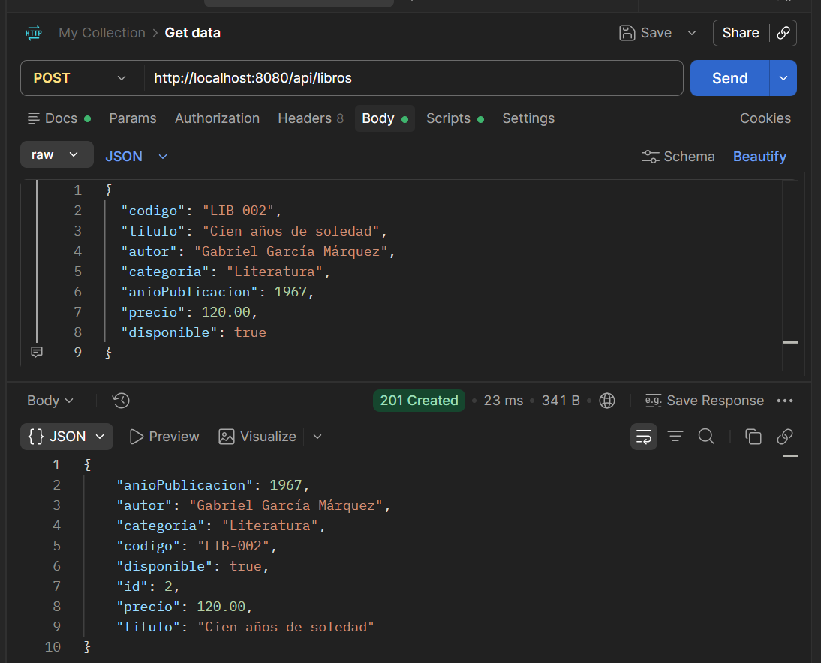
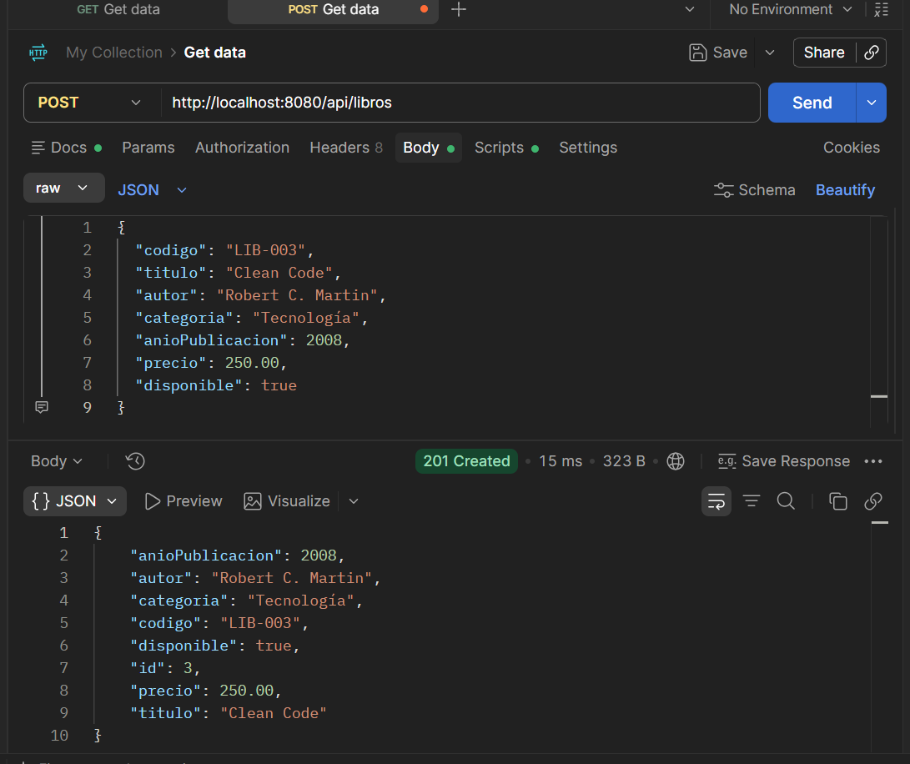
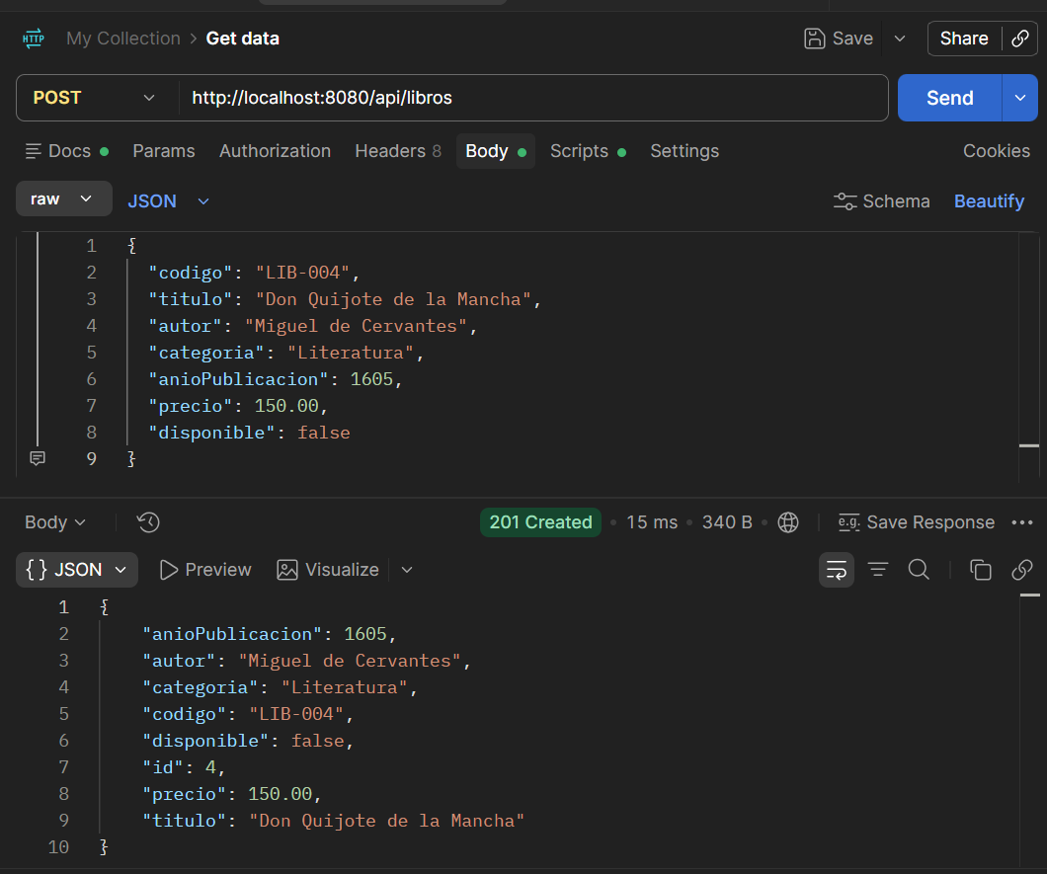
PRUEBA 2. CONSULTA GENERAL
Consulta de todos los libros
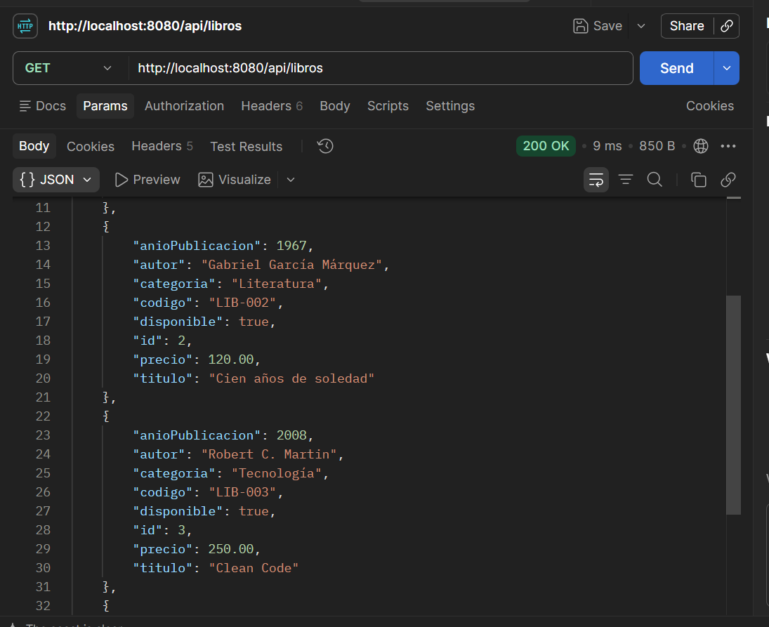
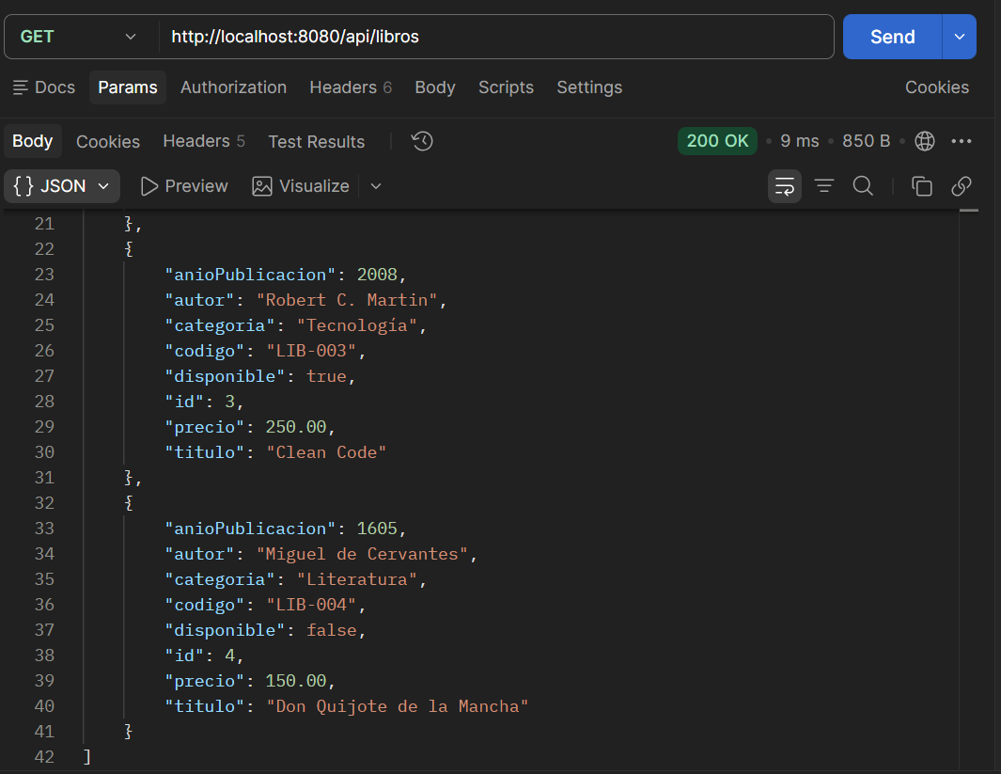
PRUEBA QUE POSTGRESQL DEVUELVE LOS REGISTROS INGRESADOS
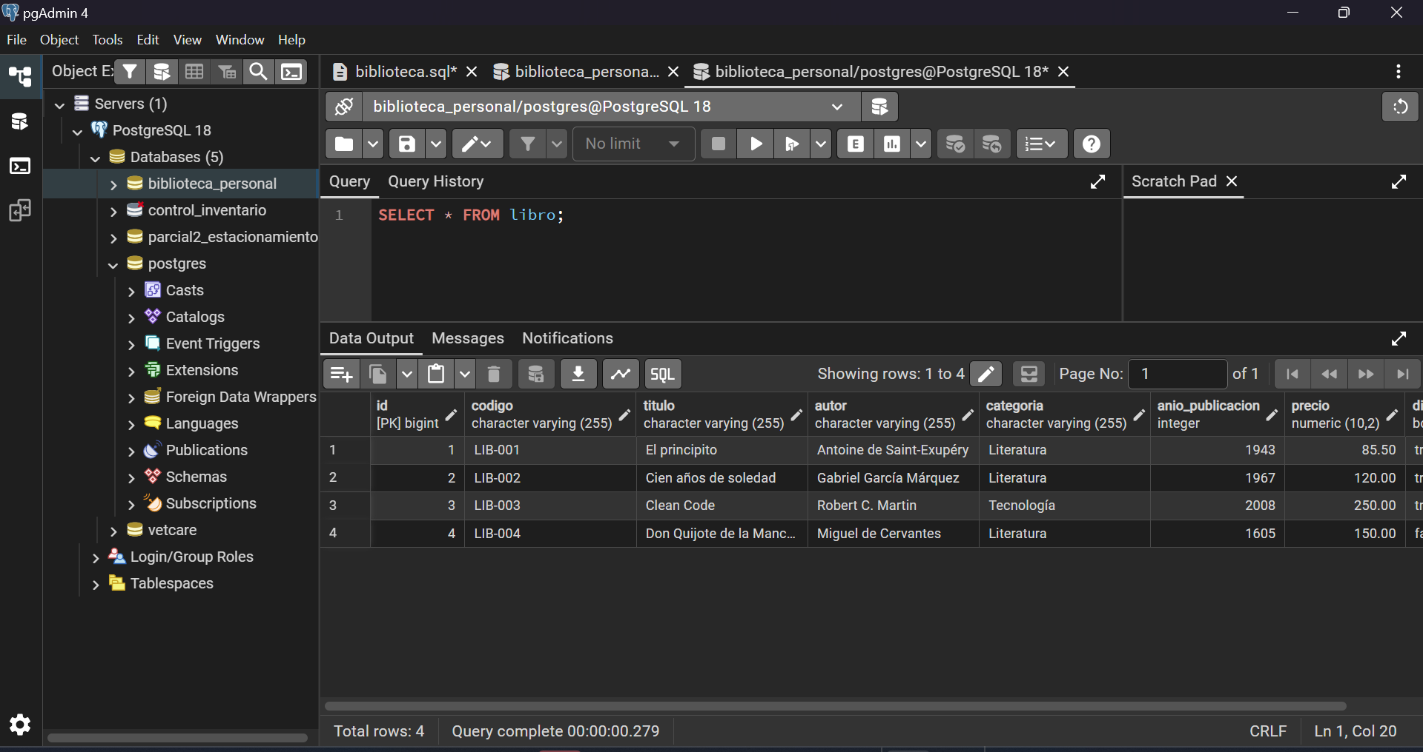

UN ID EXISTENTE.
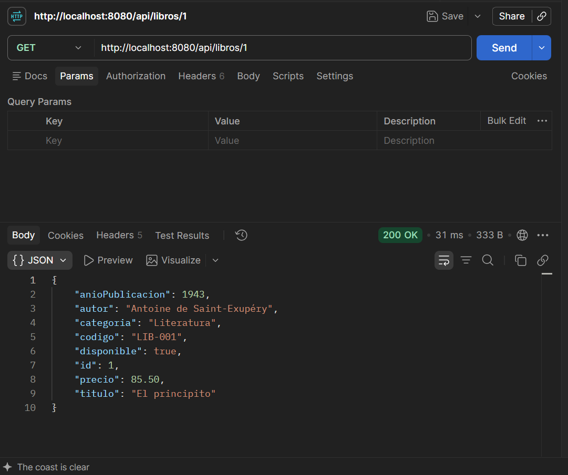
UN ID INEXISTENTE
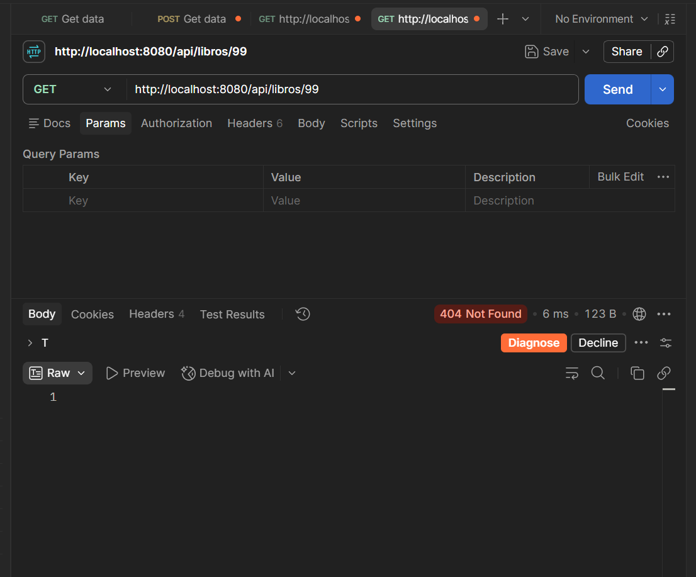
PRUEBA 4. CONSULTA POR CATEGORÍA
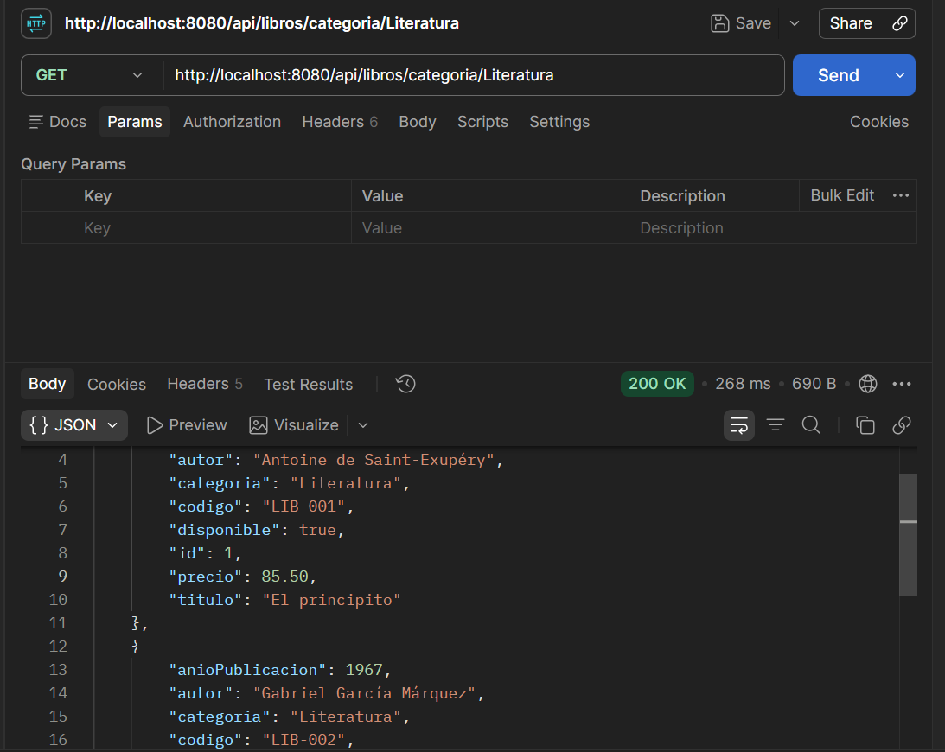
LIBROS DISPONIBLES
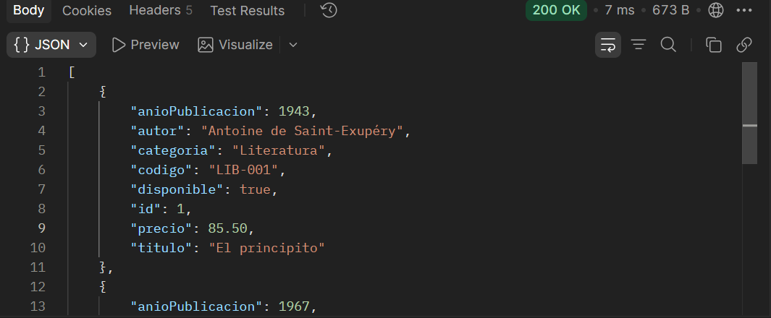
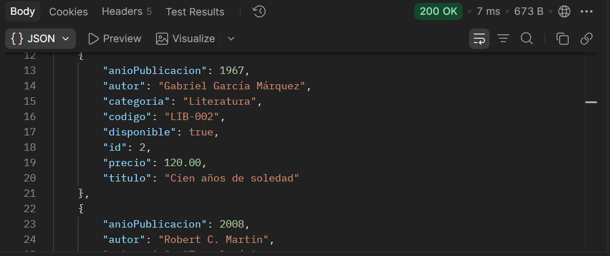
PRUEBA DE QUE EL LIBRO NO DISPONIBLE NO APARECE EN EL RESULTADO
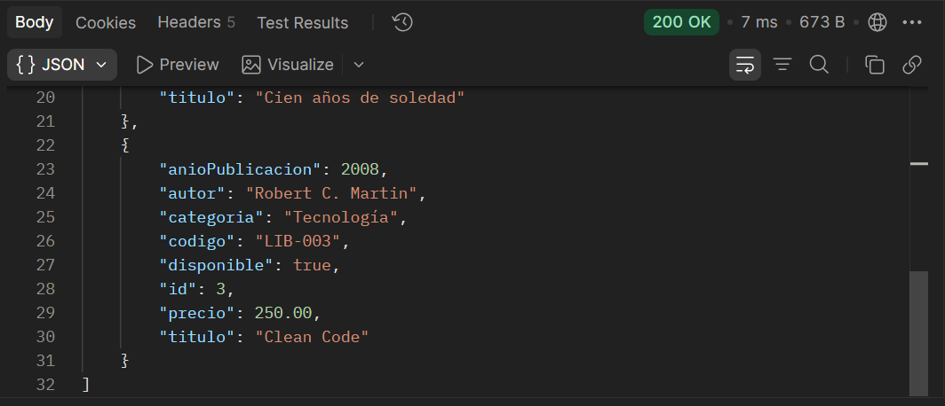

ACTUALIZACIÓN
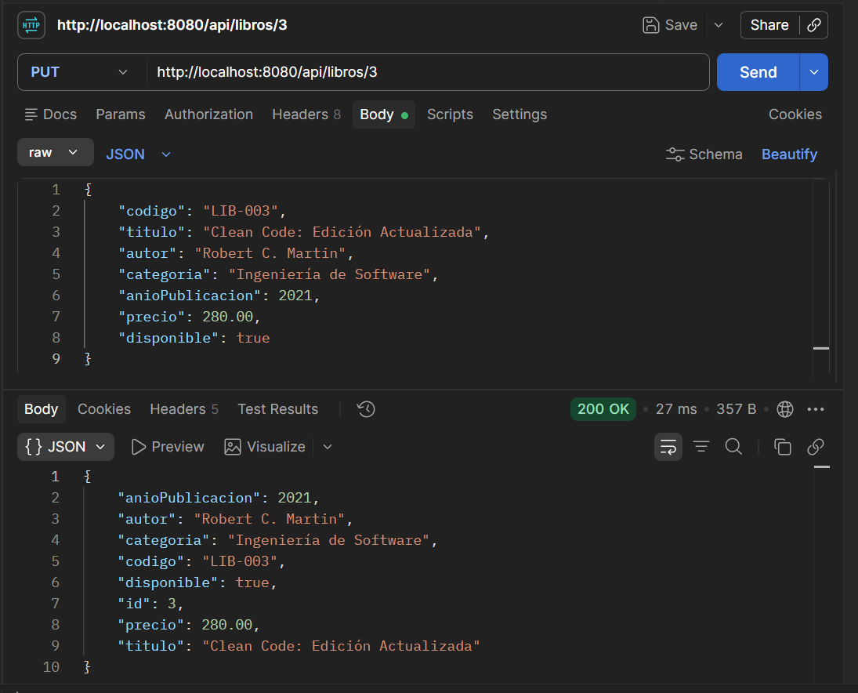
COMPROBANDO CAMBIO EN SQL
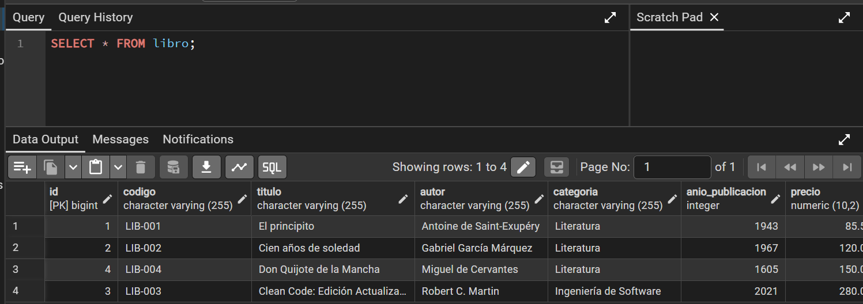

ELIMINACIÓN
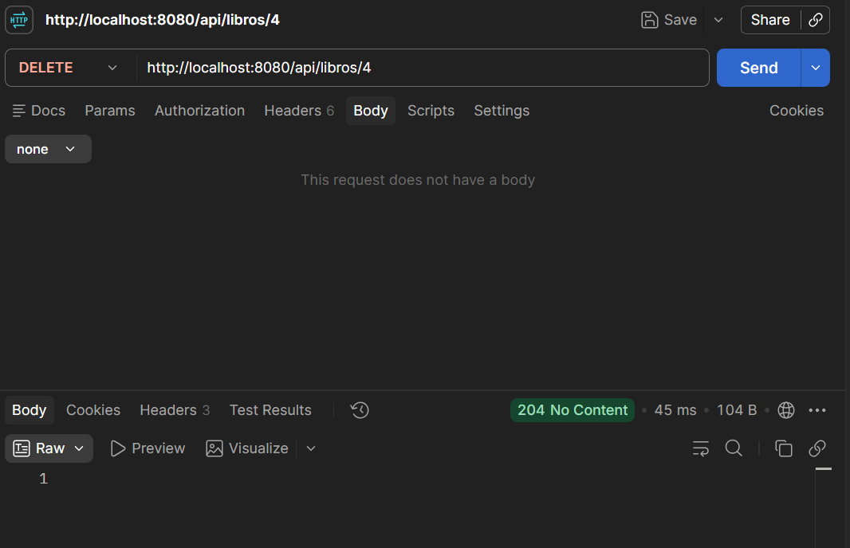
COMPROBANDO QUE EL LIBRO YA NO APARECE EN POSTGRESQL
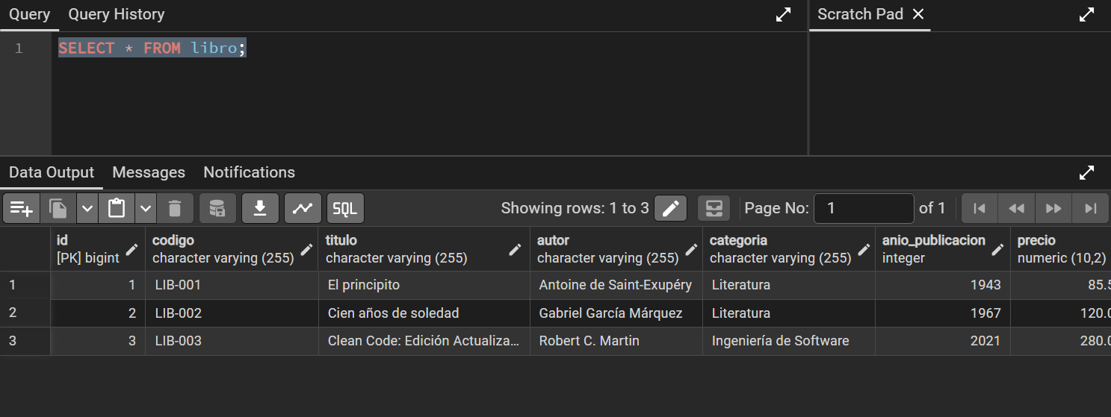

BUSQUEDA POSTERIOR
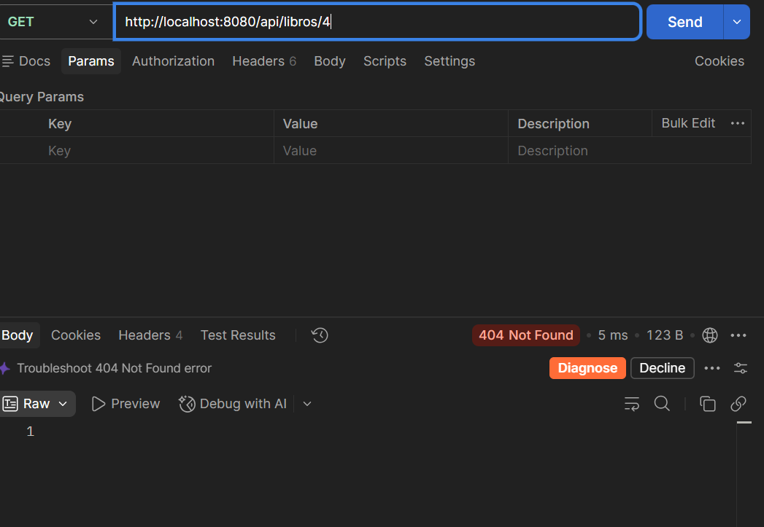
CODIGO DUPLICADO
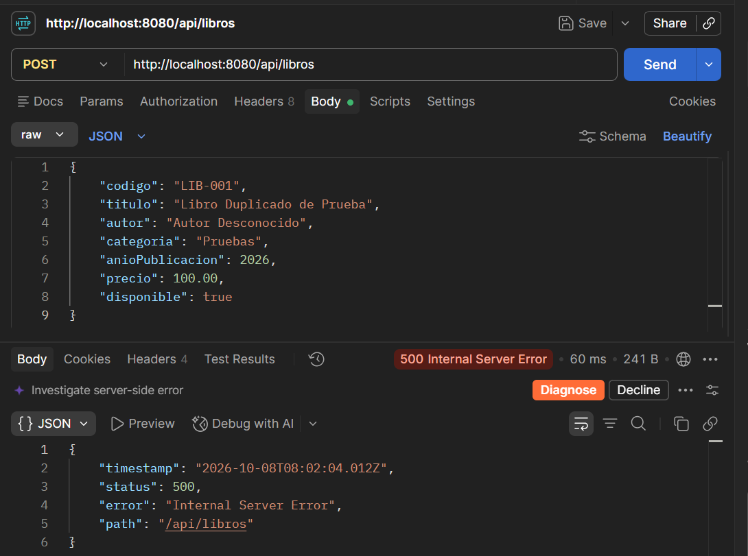

CONSULTA FINAL DE LOS REGISTROS EN SQL
PREGUNTAS DE RAZONAMIENTO
¿Por qué el atributo precio utiliza BigDecimal en lugar de Double?
Porque BigDecimal ofrece precisión exacta en operaciones financieras y evita los errores de redondeo causados por la representación de punto flotante de los tipos primitivos (double/Double).

¿Por qué LibroRepository puede realizar operaciones aunque su interfaz tenga pocos métodos?
Porque al extender de JpaRepository (o CrudRepository), Spring Data JPA provee automáticamente la implementación de los métodos CRUD estándar (guardar, buscar, eliminar, etc.) sin necesidad de escribirlos manualmente.

¿Cuál es la responsabilidad del controlador y cuál es la del repositorio?
Controlador (RestController): Maneja las peticiones HTTP entrantes, define los endpoints, recibe los datos y devuelve las respuestas al cliente.

Repositorio (JpaRepository): Se encarga de la comunicación directa con la base de datos para realizar las operaciones de persistencia (SQL).

¿Qué restricción impide registrar dos libros con el mismo código?
La restricción de unicidad (UNIQUE) definida en la base de datos sobre la columna del código del libro.

¿En qué capa se colocarían posteriormente las reglas de negocio?
En la capa de servicio (Service), separando la lógica de negocio de los controladores y de los repositorios.
REFLEXION DE LO APRENDIDO
Esta práctica permitió consolidar los conocimientos fundamentales sobre el desarrollo de APIs RESTful utilizando Spring Boot y su integración con bases de datos relacionales mediante Spring Data JPA y PostgreSQL. Se comprendió la importancia de una arquitectura estructurada en capas (controller, entity, repository), el uso de tipos de datos adecuados como BigDecimal para evitar imprecisiones financieras, y la aplicación práctica de restricciones a nivel de base de datos como la unicidad (UNIQUE) y los códigos de estado HTTP estándar.

TAREA 11 IMPLEMENTACION
VERIFICACION DE LA PAGINA WEB
Prueba 1. Carga inicial
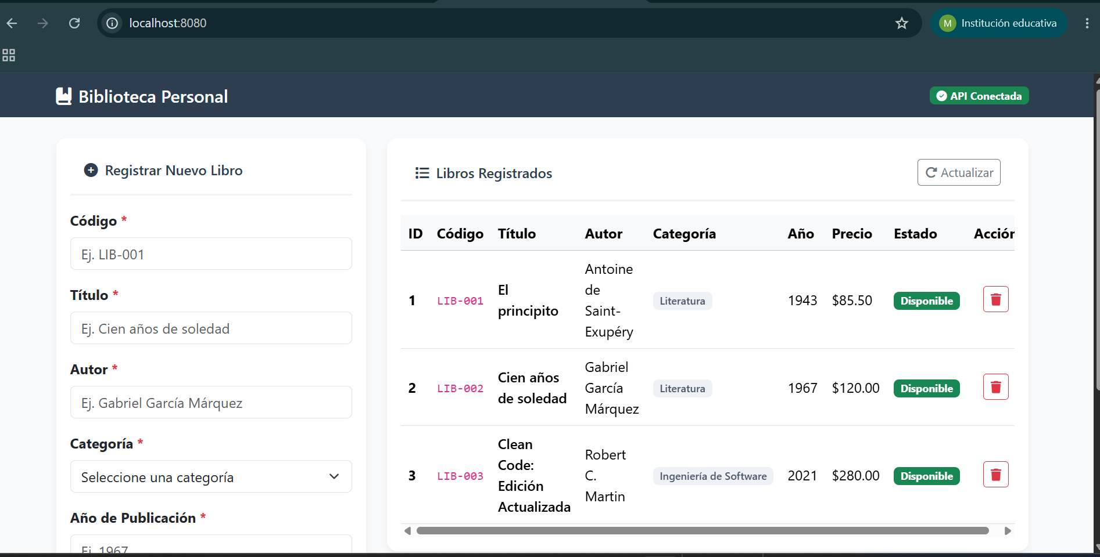
Prueba 2. Registro desde la página
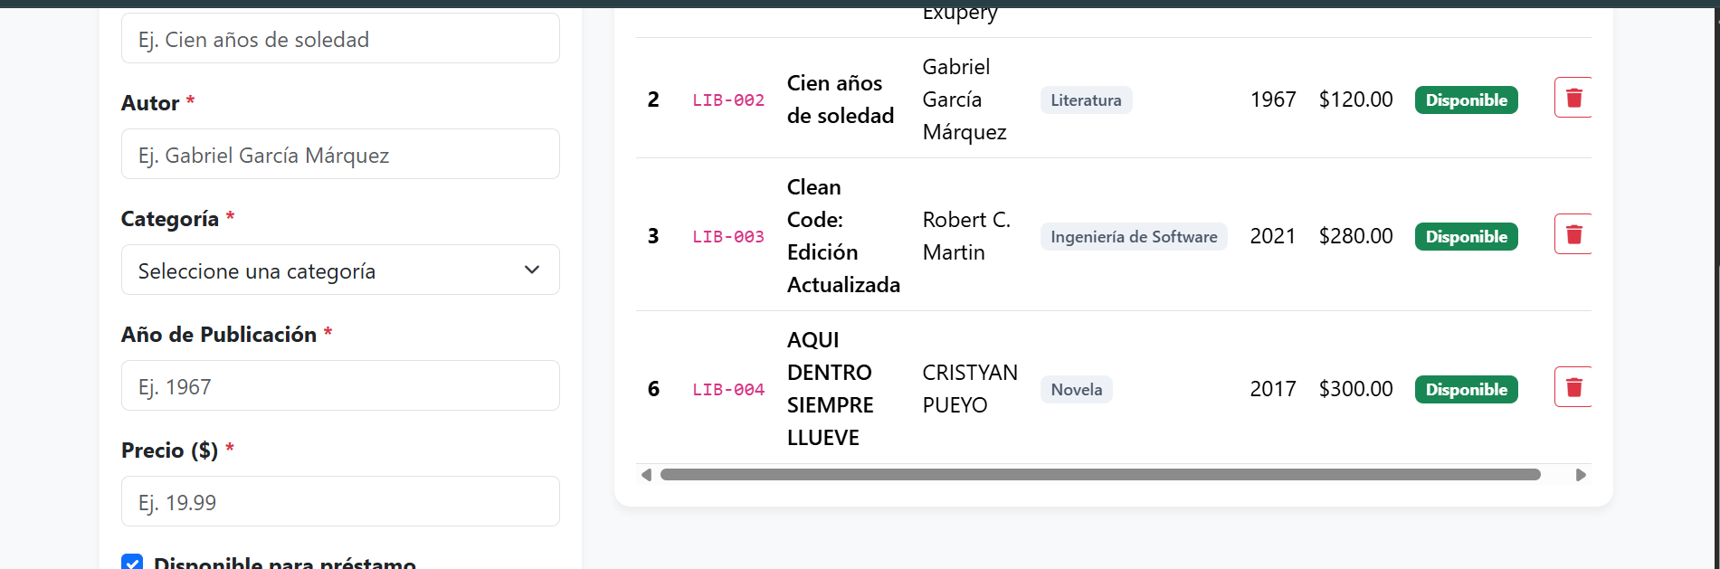

Confirmando en sql
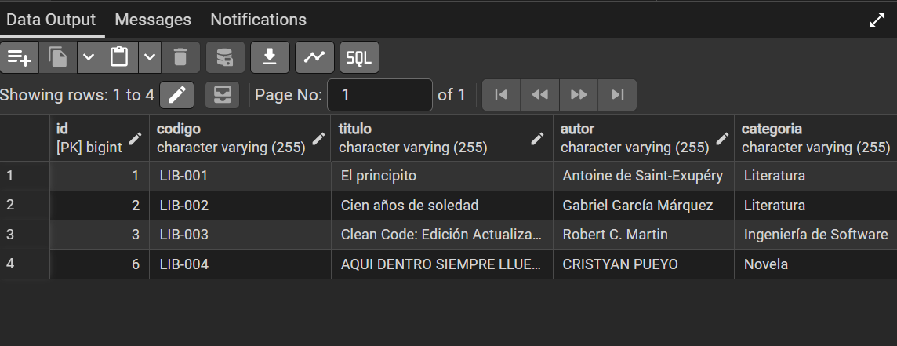
Prueba 3. Libro no disponible
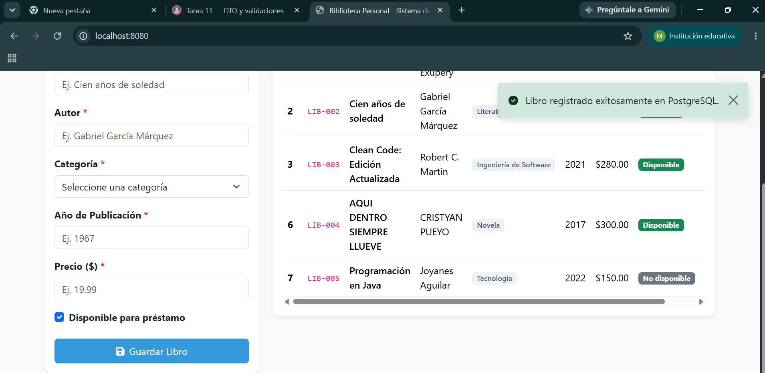

Prueba en sql
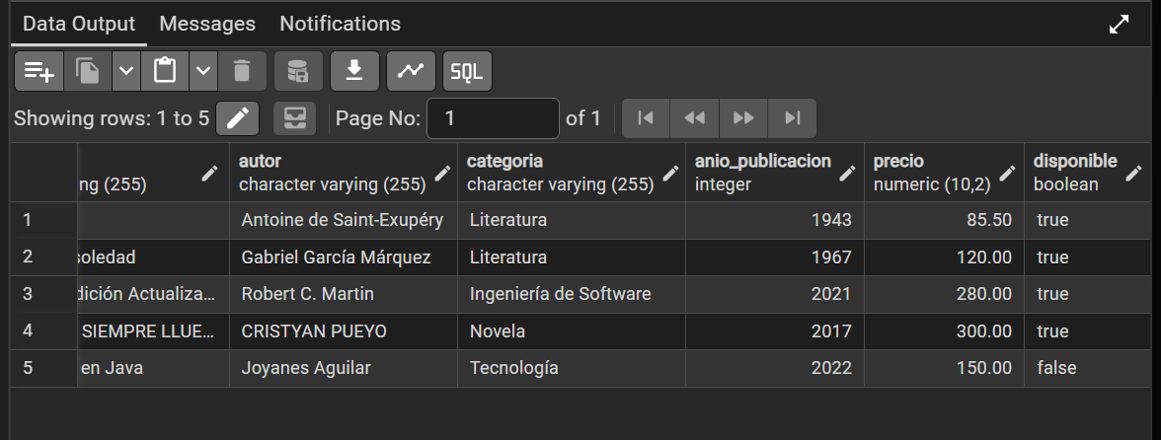
Prueba 4. Validación del formulario
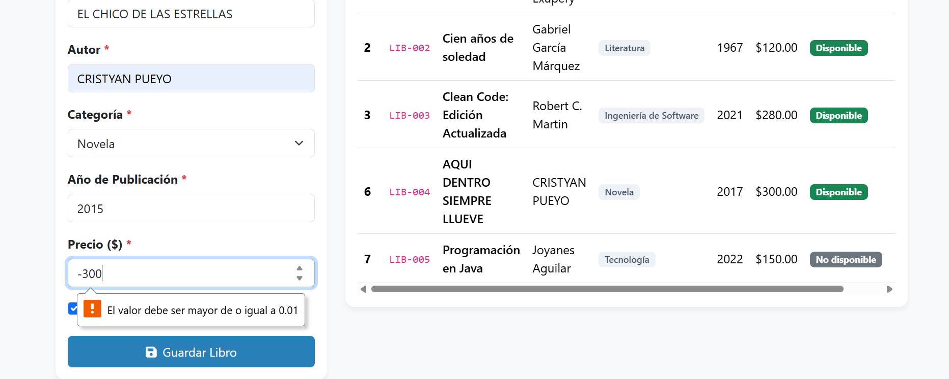
Prueba 5. Cancelación de eliminación
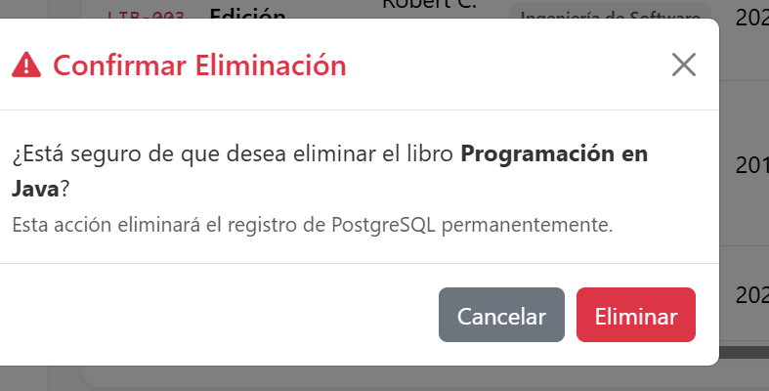
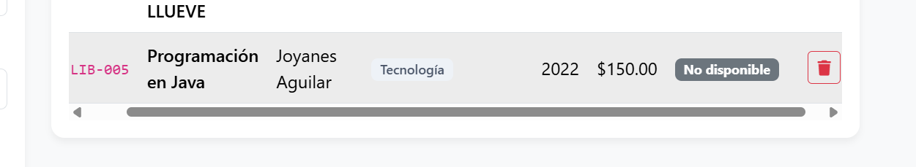
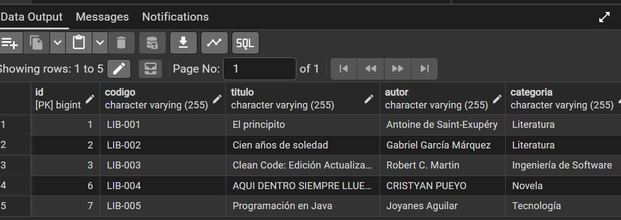
Prueba 6. Eliminación confirmada

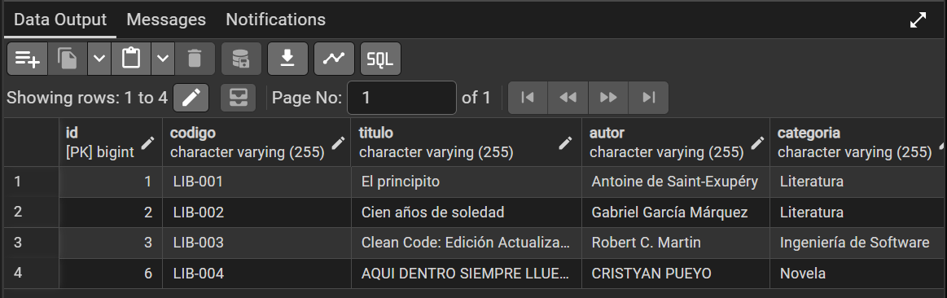
Prueba 7. Código duplicado
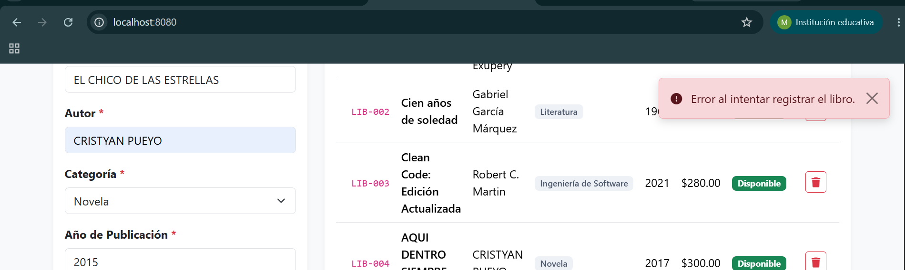
Prueba 8. Persistencia
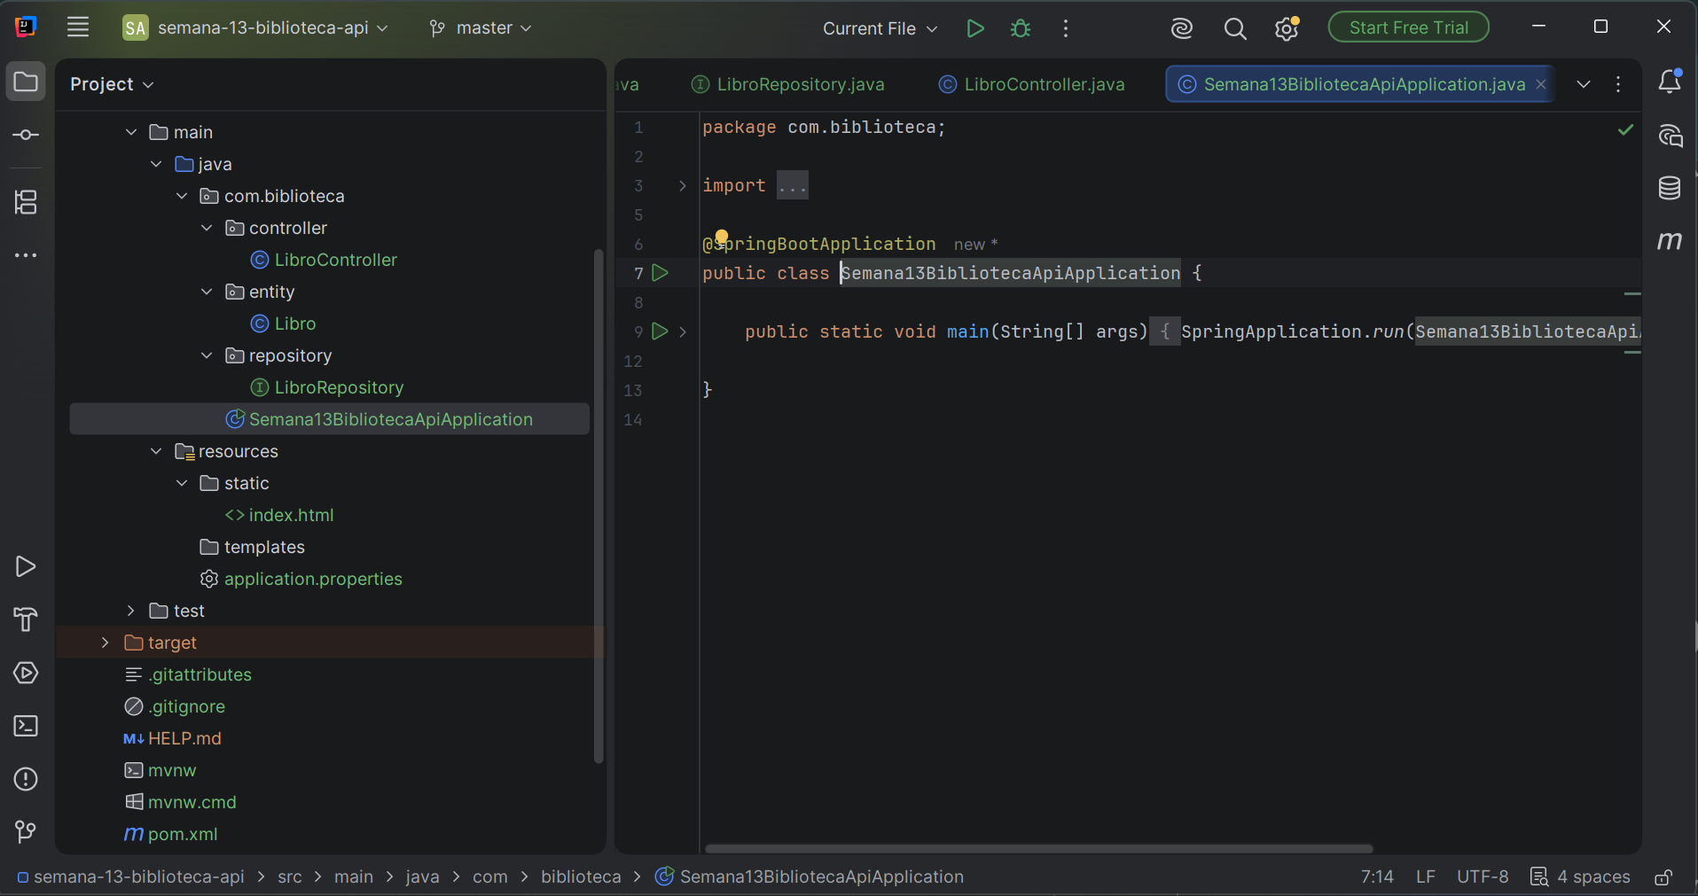
INICIANDO APP
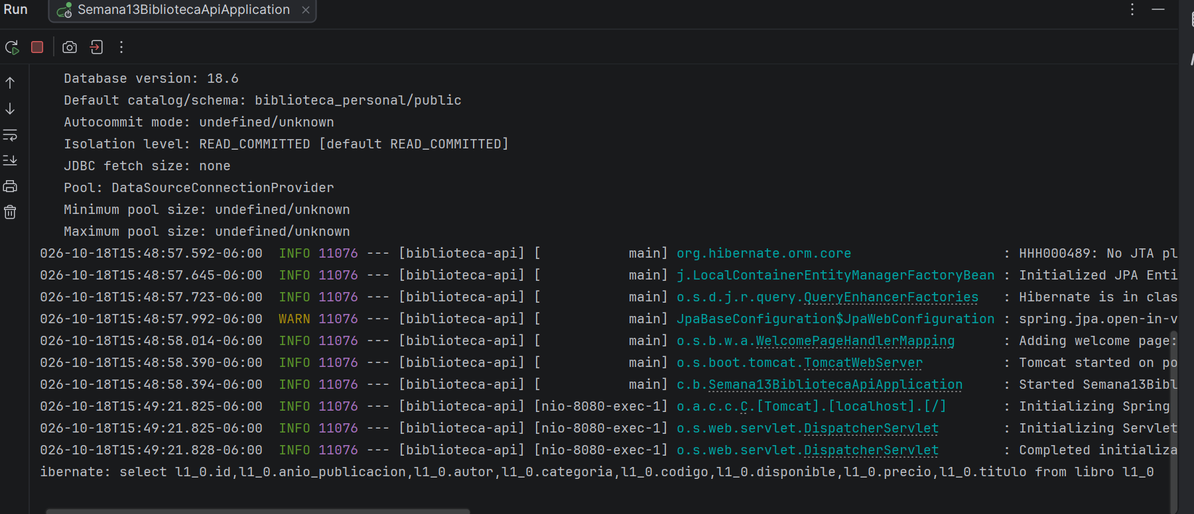
PRUEBA DE QUE LOS LIBROS SIGUEN APARECIENDO
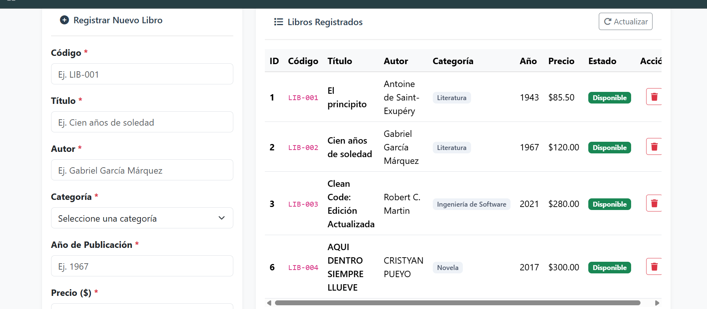
Captura de los registros finales en PostgreSQL.
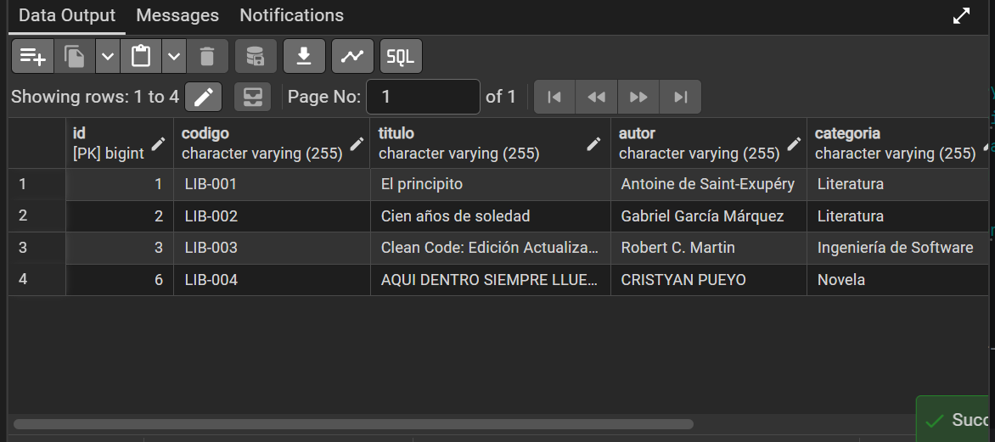

CAPTURA ACTUALIZADA DE LA ESTRUCTURA
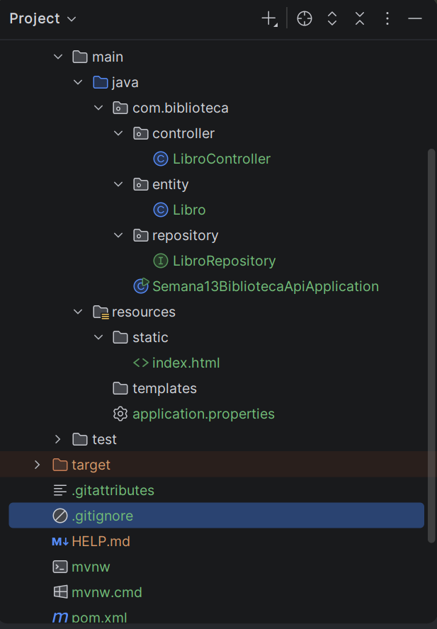

PREGUNTAS DE RAZONAMIENTO
¿Cuál es la función de fetch()?
Permite realizar peticiones HTTP asíncronas desde el navegador hacia una API REST para intercambiar datos (consultar, enviar o eliminar) sin necesidad de recargar la página web.

¿Por qué se utiliza JSON.stringify() al registrar un libro?
Convierte un objeto de JavaScript en una cadena de texto en formato JSON, lo cual es indispensable para enviarlo en el cuerpo (body) de una petición HTTP POST para que el backend pueda procesarlo correctamente.

¿Por qué la tabla debe obtener los libros desde la API y no desde un arreglo escrito directamente en JavaScript?
Porque la fuente oficial de los datos es la base de datos. Consumir la API garantiza que la interfaz muestre información real, sincronizada y persistente, en lugar de datos estáticos almacenados localmente en el navegador.

¿Qué diferencia existe entre GET, POST y DELETE?

GET: Se utiliza para solicitar o consultar información existente en el servidor.

POST: Se utiliza para enviar y registrar nuevos datos en el servidor.

DELETE: Se utiliza para eliminar un recurso específico del servidor.

¿Por qué debe solicitarse confirmación antes de eliminar?
Para prevenir errores humanos y eliminaciones accidentales por parte del usuario, asegurando que se trate de una acción consciente antes de ejecutar un cambio destructivo e irreversible.

¿Qué función cumple la propiedad respuesta.ok?
Devuelve un valor booleano (true si el código de estado HTTP está entre 200 y 299, o false en caso contrario), permitiendo comprobar de forma sencilla si la solicitud se completó con éxito o si ocurrió algún error.

¿Por qué los registros permanecen después de reiniciar la aplicación?
Porque la información se almacena de forma persistente en una base de datos relacional (PostgreSQL), la cual es independiente del ciclo de vida del servidor backend o de la memoria del navegador.

¿Las validaciones del HTML sustituyen las validaciones del backend?
No. Las validaciones de HTML ofrecen una primera barrera para mejorar la experiencia del usuario y guiarlo en la interfaz, pero no sustituyen al backend. Un usuario podría omitir la interfaz web y enviar datos directamente mediante herramientas externas (como Postman o scripts), por lo que el backend siempre debe validar la información para garantizar la seguridad e integridad del sistema.

Reflexión breve sobre lo aprendido.
El desarrollo de esta tarea permitió comprender de manera práctica la integración completa de una arquitectura web moderna (Full-Stack). Aprendimos a conectar el frontend construido con HTML, Bootstrap y JavaScript directamente con una API REST en Spring Boot mediante el uso de peticiones asíncronas (fetch), manejando correctamente los métodos HTTP (GET, POST, DELETE). Asimismo, se afianzó la importancia de la persistencia de datos con PostgreSQL y la validación tanto a nivel de interfaz de usuario como en las reglas de negocio del sistema.

